Bekijk de video om te weten hoe het ongeval is gebeurd en wat de gevolgen zijn.

[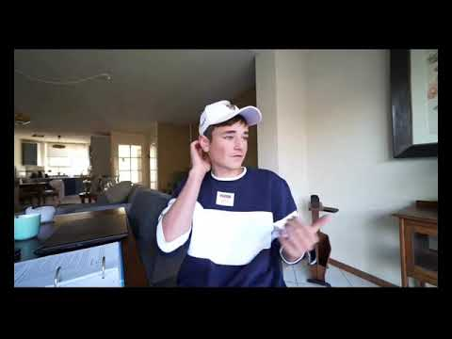](https://www.youtube.com/embed/MufV9qEoznY?feature=oembed)

Omdat er geen informatie is over Don, vervang je die gegevens door de gegevens van Hendrik, die je hier kan vinden.

Hendrik (Don) reed met ‘Voertuig A’.

Vul nu het bijgevoegde aanrijdingsformulier in.

